|  |  |  |  |
| --- | --- | --- | --- |
|  | Nations Unies | ST/SG/AC.10/C.3/2018/1−ST/SG/AC.10/C.4/2018/1 | |
| _unlogo | **Secrétariat** | | Distr. générale  13 février 2018  Français  Original : anglais |

**Comité d’experts du transport des marchandises dangereuses  
et du Système général harmonisé de classification  
et d’étiquetage des produits chimiques**

|  |  |
| --- | --- |
| **Sous-Comité d’experts du transport des marchandises dangereuses** | **Sous-Comité d’experts du Système général harmonisé de classification et d’étiquetage des produits chimiques** |
| **Cinquante-troisième session** | **Trente-cinquième session** |
| Genève, 25 juin-4 juillet 2018  Point 10 d) de l’ordre du jour provisoire  **Questions relatives au Système général harmonisé de classification et d’étiquetage des produits chimiques : Utilisation du Manuel d’épreuves et de critères dans le contexte du SGH** | Genève, 4-6 juillet 2018  Point 2 de l’ordre du jour provisoire  **Travaux à mener conjointement avec le Sous-Comité d’experts du transport des marchandises dangereuses (Sous-Comité TMD)** |

Utilisation du Manuel d’épreuves et de critères  
dans le contexte du Système général harmonisé  
de classification et d’étiquetage  
des produits chimiques (SGH)

Communication du Président du Groupe de travail des explosifs  
du Sous-Comité d’experts du transport des marchandises  
dangereuses (Sous-Comité TMD) au nom de son Groupe[[1]](#footnote-2)

1. Le présent document, établi pour examen par les deux sous-comités, contient la liste des amendements aux sections 1 à 10 qui sont proposés pour la sixième édition révisée du Manuel d’épreuves et de critères, y compris l’amendement 1, pour tenir compte de l’utilisation du Manuel dans le contexte du SGH.

2. Pour des raisons pratiques, le texte des sections 1 à 10 du Manuel d’épreuves et de critères avec mise en évidence des modifications apportées est distribué séparément, en anglais seulement, dans le document informel INF.3.

Table des matières générale

PREMIÈRE PARTIE : Supprimer « DE LA CLASSE 1 » à la fin du titre.

12. ÉPREUVES DE LA SÉRIE 2 : Remplacer « pour être classée dans la classe 1 » par « pour être incluse dans la classe des explosifs ».

13. ÉPREUVES DE LA SÉRIE 3 : Modifier comme suit la phrase entre parenthèses : « (Pour déterminer si une matière est explosive instable dans la forme sous laquelle elle a été éprouvée) ».

14. ÉPREUVES DE LA SÉRIE 4 : À la fin, après « sont trop dangereux pour le transport » ajouter « … sont classés comme des matières ou objets explosifs instables selon le SGH ».

16. ÉPREUVES DE LA SÉRIE 6 : Remplacer « de la classe 1 » par « de la classe des explosifs ».

18. ÉPREUVES DE LA SÉRIE 8 : Remplacer « pour être classé dans la division 5.1 » par « pour être classé comme matière comburante » et « peut être transportée » par « peut être placée ».

DEUXIEME PARTIE : Remplacer « MATIÈRES AUTORÉACTIVES DE LA DIVISION 4.1 ET AUX PEROXYDES ORGANIQUES DE LA DIVISION 5.2 » par « MATIÈRES AUTORÉACTIVES, PEROXYDES ORGANIQUES ET MATIÈRES QUI POLYMÉRISENT ».

TROISIÈME PARTIE : Ajouter à la fin une nouvelle section 39, ainsi conçue :

« 39. PROCÉDURE ET CRITÈRES DE CLASSIFICATION APPLICABLES AUX ENGRAIS AU NITRATE D’AMMONIUM ».

Section 1

1.1.1 Modifier comme suit :

« L’objet du Manuel d’épreuves et de critères (ci-après dénommé “Manuel”) est de présenter les système ONU de classement des marchandises dangereuses soumises aux règlements en matière de transport et des matières et mélanges dangereux conformément au Système général harmonisé de classification et d’étiquetage des produits chimiques, ainsi que de décrire les méthodes d’épreuves et procédures jugées les plus utiles pour fournir aux autorités compétentes, aux fabricants et aux fournisseurs, les informations nécessaires à un classement correct. ».

1.1.2 Le paragraphe 1.1.2 devient le nouveau paragraphe 1.1.7.

Ajouter un nouveau paragraphe 1.1.2, ainsi conçu :

« 1.1.2 Le présent Manuel devrait être utilisé en conjonction avec les plus récentes versions :

a) Des Recommandations relatives au transport des marchandises dangereuses (ci-après dénommées “les Recommandations”) et du Règlement type annexé à ces Recommandations (ci-après dénommé “le Règlement type” et ;

b) Du Système général harmonisé de classification et d’étiquetage des produits chimiques (ci-après dénommé “le SGH”). ».

1.1.3 Le paragraphe 1.1.3 devient le nouveau paragraphe 1.1.8.

1.1.3 à 1.1.6 Ajouter les nouveaux paragraphes suivants :

« 1.1.3 Les définitions des termes utilisés dans le Manuel figurent dans le chapitre 1.2 et dans l’appendice B du Règlement type ainsi que dans le SGH. Sauf indication contraire, le terme “matière” utilisé dans le présent Manuel désigne aussi bien les matières que les mélanges et les solutions.

1.1.4 Les méthodes d’épreuves et les critères contenus dans le présent Manuel ont été élaborés à l’origine pour le classement à des fins de transport, raison pour laquelle on trouve souvent dans ses éditions précédente (jusqu’à la 7e éditions révisée) la formule “tel qu’emballé pour le transport”. S’agissant des dangers physiques, le SGH fait référence aux épreuves décrites dans le présent Manuel, afin de faciliter son utilisation dans d’autres secteurs que celui des transports, et on utilise plutôt l’expression “tel que présenté pour la classification”. Ainsi, par exemple, si la classification à déterminer concerne des produits emballés pour le transport, “tel que présenté pour la classification” signifie “tel que présenté au transport”. En revanche, si la classification à déterminer concerne des utilisations du SGH autres que le transport, “tel que présenté pour la classification” signifie “dans les conditions qui correspondent à l’application particulière, par exemple distribution et consommation”. Des détails complémentaires sur les raisons de cette modification sont donnés ci-dessous

1.1.5 Les résultats des épreuves décrites dans le présent Manuel sont avant tout liés aux propriétés intrinsèques des éléments soumis aux épreuves. Cependant, ils peuvent aussi être affectés par d’autres paramètres physiques tels que la densité, la granulométrie (distribution) et l’humidité. Pour certains dangers physiques, les résultats des épreuves et donc la classification peuvent aussi dépendre de la quantité d’échantillon et de l’emballage.

1.1.6 Pour toutes ces raisons, il faudrait tenir compte des paramètres et circonstances mentionnés plus haut lors de l’examen des résultats des épreuves, en particulier pour la classification concernant des secteurs autres que les transports. ».

1.1.7 (nouveau, ancien par.1.1.2) Dans la première phrase, supprimer « d’épreuves et de critères » et « des produits ». Modifier le début de la troisième phrase comme suit : « S’il y a lieu, l’autorité compétente... ».

1.1.8 (nouveau, ancien par. 1.1.3) Supprimer « ou divisions pour le transport » et remplacer « Autorité compétente » par « autorité compétente » et « Autorités compétentes » par « autorités compétentes ».

1.1.9 Ajouter un nouveau paragraphe 1.1.9, ainsi conçu :

« 1.1.9 Dans tout le Manuel le texte et les références s’efforcent d’être sectoriellement neutres, mais ils doivent parfois être propres à certains secteurs. Ainsi, par exemple, la quatrième partie est utilisée pour le matériel de transport et la cinquième partie pour les secteurs autres que le transport. Il existe aussi une certaine spécificité sectorielle dans les première et deuxième parties qui décrivent les épreuves applicables aux colis tel que présentés au transport. Le classement des matières explosives pour le transport au niveau de la division ne s’applique souvent qu’à une configuration bien définie, dont la quantité et le confinement (emballage) sont préparés en vue du transport. Les secteurs autres que les transports peuvent tirer parti du classement des explosifs pour le transport. ».

1.2 La section 1.2 devient la nouvelle section 1.3.

Ajouter une nouvelle section 1.2 ainsi conçue :

« **1.2 Classes de danger dans le Règlement type et dans le SGH**

**1.2.1 *Classes de danger dans le Règlement type***

1.2.1.1 Les matières et objets visés dans le Règlement type sont affectés à l’une des neuf classes selon le danger ou le danger principal qu’ils présentent pour le transport. Certaines de ces classes sont subdivisées en divisions qui correspondent à un type de danger plus spécifique dans la classe considérée. L’ordre dans lequel les classes et les divisions sont organisées est cependant sans rapport avec le degré de danger.

1.2.1.2 En outre, aux fins de l’emballage, certaines marchandises dangereuses sont affectées à l’un des trois groupes d’emballage en fonction du degré de danger qu’elles présentent :

* Groupe d’emballage I : matières très dangereuses
* Groupe d’emballage II : matières moyennement dangereuses
* Groupe d’emballage III : matières faiblement dangereuses

Le groupe d’emballage auquel une matière est affectée est indiqué dans la liste des marchandises dangereuses du chapitre 3.2 du Règlement type. Les objets ne sont pas affectés aux groupes d’emballage.

1.2.1.3 Les marchandises dangereuses remplissant les critères de plusieurs classes ou divisions de danger qui ne figurent pas dans la Liste des marchandises dangereuses sont affectées à une classe et division et assorties du (des) danger(s) subsidiaire(s) sur la base de l’ordre de prépondérance des caractéristiques de danger.

1.2.1.4 Ordre de prépondérance des caractéristiques de danger à des fins de transport

1.2.1.4.1 On peut se baser sur le tableau du paragraphe 2.0.3.3 du chapitre 2.0 du Règlement type pour déterminer la classe dont relève une matière présentant plus d’un risque lorsque cette matière ne figure pas dans la liste des marchandises dangereuses du chapitre 3.2 du Règlement type. Pour les marchandises présentant plusieurs risques qui ne figurent pas nommément dans cette liste, le plus rigoureux des divers groupes d’emballage correspondant à ces risques en priorité sur les autres, quel que soit l’ordre de prépondérance des risques indiqué dans le tableau.

1.2.1.4.2 Le tableau d’ordre de prépondérance des caractéristiques de danger du chapitre 2.0 du Règlement type ne s’applique pas aux matières et objets énumérés ci-après, car leur caractéristique principale de danger a dans tous les cas prépondérance :

* Matières et objets de la classe 1 ;
* Gaz de la classe 2 ;
* Matières explosives désensibilisées liquides de la classe 3 ;
* Matières autoréactives et matières explosives désensibilisées solides de la division 4.1 ;
* Matières pyrophoriques de la division 4.2 ;
* Matières de la division 5.2 ;
* Matières de la division 6.1 ayant une toxicité à l’inhalation correspondant au groupe d’emballage I ;
* Matières de la division 6.2 ; et
* Matières radioactives de la classe 7.

1.2.1.4.3 Les matières autoréactives, à l’exception de celles du type G, qui donnent un résultat positif dans l’épreuve d’échauffement spontané N.4 ne devraient pas être classées comme liquides ou solides pyrophoriques, mais comme matières autoréactives (voir le paragraphe 2.4.2.3.1.1 du Règlement type). Les peroxydes organiques du type G ayant des propriétés d’une autre classe de danger (numéro ONU 3149 par exemple) doivent être classées conformément aux dispositions relatives à cette classe.

**1.2.2 Classes de danger dans le SGH**

Le SGH porte sur la classification des matières en fonction des types de danger chimique (inflammabilité, toxicité et corrosivité par exemple) qui sont regroupés en tant que dangers physiques, dangers pour la santé et dangers pour l’environnement. Chaque classe de danger du SGH correspond à un type de danger tout en étant parfois spécifique à un certain état d’agrégation (solide, liquide ou gazeux). La plupart des classes de danger du SGH sont à leur tour subdivisées en catégories reflétant la gravité du danger, la catégorie 1 correspondant aux dangers les plus grands.

**1.2.3 Relations entre le Règlement type et le SGH**

1.2.3.1 Comme le SGH couvre aussi d’autres secteurs que les transports (stockage, approvisionnement et utilisation par exemple), il englobe des dangers qui ne sont pas jugés pertinents pour les transports, notamment plusieurs dangers sans forte gravité pour la santé. Les différences entre les champs d’application du SGH et du Règlement type font que les dangers pris en compte dans le SGH n’ont pas tous leurs équivalents dans le Règlement type et réciproquement. À titre d’exemple, il n’y a pas dans le SGH de classe de danger spécifique pour les matières radioactives (classe 7, transports) et certaines des marchandises dangereuses rangées dans la classe 9 pour les transports sont couvertes par d’autres classes de danger du SGH (par exemple, les matières de la classe 9 dangereuses pour l’environnement qui peuvent relever de la classe de danger “dangers pour le milieu aquatique” du SGH).

1.2.3.2 En outre, alors qu’une classe pour les transports peut couvrir plusieurs types différents de dangers, chaque classe de danger du SGH ne couvre généralement qu’un seul type de danger. Ainsi, par exemple, les matières de la classe 4 pour les transports peuvent relever de sept classes de danger différentes du SGH. Par ailleurs, alors que les classes pour les transports sont identifiées par un chiffre (1 à 9), les classes de danger du SGH sont identifiées par un nom reflétant le type de danger chimique (“solides inflammables par exemple”). De plus, le concept de prépondérance des dangers tel qu’il est défini dans le Règlement type (voir le paragraphe 1.1.4.1.4) n’existe pas dans le SGH.

1.2.3.3 La corrélation fondamentale entre les classes de danger du SGH et les classes de transport visées dans le Règlement type est indiquée au tableau 1.1. Ce tableau n’a qu’une valeur indicative et n’est pas conçu comme base unique à utiliser pour passer du classement d’une matière ou d’un objet dans le SHG au classement dans le Règlement type ou inversement.

# **TABLEAU 1.1 : CORRÉLATION ENTRE LES CLASSES DE DANGER DANS LE SGH ET DANS LE RÈGLEMENT TYPE**

| **Classes de danger dans le SGH** | **Classes de danger dans le Règlement type** |
| --- | --- |
| Explosifs, Division 1.1 à 1.6 | Classe 1, Divisions 1.1 à 1.6 |
| Gaz inflammables, Catégorie 1 | Classe 2, Division 2.1 |
| Aérosols | Classe 2, Division 2.1 et 2.2 |
| Gaz comburants | Classe 2, Division 2.2 avec risque subsidiaire de division 5.1 |
| Gaz sous pression | Classe 2 |
| Liquides inflammables, Catégories 1 à 3 | Classe 3 |
| Solides inflammables | Classe 4, Division 4.1 |
| Matières et mélanges autoréactifs | Classe 4, Division 4.1 |
| Liquides pyrophoriques | Classe 4, Division 4.2 |
| Solides pyrophoriques | Classe 4, Division 4.2 |
| Matières et mélanges auto-échauffants | Classe 4, Division 4.2 |
| Matières et mélanges qui, au contact de l’eau, dégagent des gaz inflammables | Classe 4, Division 4.3 |
| Liquides comburants | Classe 5, Division 5.1 |
| Solides comburants | Classe 5, Division 5.1 |
| Peroxydes organiques | Classe 5, Division 5.2 |
| Matières corrosives pour les métaux | Classe 8 |
| Explosifs désensibilisés | Classe 3 (liquides) |
|  | Classe 4, Division 4.1 (solides) |
| Toxicité aiguë, Catégories 1, 2 et 3 | Classe 6, Division 6.1 (solides et liquides) |
|  | Classe 2, Division 2.3 (gaz) |
| Corrosion cutanée, Catégorie 1 | Classe 8 |
| Dangers pour le milieu aquatique, catégorie aiguë 1 et catégories chronique 1 et 2 | Classe 9 (matières dangereuses pour l’environnement) |

 ».

1.3 Supprimer la section 1.3 (« Prépondérance des caractéristiques de danger »).

L’ancien titre de la section 1.2 devient celui de la nouvelle section 1.3. Le texte reste le même.

1.3.1 (nouveau, ancien par. 1.2.1) Modifier comme suit :

« 1.3.1 Le Manuel est divisé en cinq parties :

Première partie : Dispositions relatives aux explosifs :

Deuxième partie : Dispositions relatives aux matières autoréactives et aux peroxydes organiques ;

Troisième partie : Dispositions relatives aux aérosols, aux explosifs désensibilisés (pour le transport seulement), aux liquides inflammables, aux solides inflammables, aux liquides et solides pyrophoriques, aux matières qui, au contact de l’eau, dégagent des gaz inflammables, aux liquides et solides comburants, aux gaz et mélanges de gaz chimiquement instables, aux matières corrosives pour les métaux, et aux matières et objets de la classe de transport 9 (engrais contenant des nitrates d’ammonium, piles au lithium métal et au lithium ionique) et aux engrais au nitrate d’ammonium solide ;

Quatrième partie : Méthodes d’épreuves applicables au matériel de transport ; et

Cinquième partie : Procédures de classement, méthodes d’épreuve et critères relatifs aux secteurs autres que le transport. ».

Le dernier alinéa du paragraphe 1.2.1 (« La troisième partie … procédures de présélection » devient le nouveau paragraphe 1.3.2.

1.3.2 (nouveau, ancien dernier al. du paragraphe 1.2.1) Supprimer la première phrase (« La troisième partie … Règlement type »).

Supprimer « plusieurs » avant « appendices » et « transport des » avant « peroxydes organiques ».

Modifier la fin du paragraphe comme suit : « … matières autoréactives, les procédures de présélection, l’épreuve des compositions éclair pour le classement des artifices de divertissement, les descripteurs de réactions et l’épreuve balistique de projection d’énergie pour les cartouches pour armes de petit calibre. ».

1.3.3 (nouveau, ancien 1.2.2) Remplacer (deux fois) « Tableau 1.1 » par « Tableau 1.2 ».

Dans le tableau, à la troisième ligne, sous « Série d’épreuves », remplacer « L‑T » par « C, L-U ».

1.3.4 L’ancien paragraphe 1.2.3 devient le nouveau paragraphe 1.3.4. Le texte du paragraphe reste le même.

1.4.1 Modifier la fin du paragraphe comme suit : « données de toxicité par exemple (voir chap. 1.5 et annexe 4 du SGH pour élaborer les fiches de données de sécurité). ».

1.5.1 Dans la deuxième phrase, remplacer « énoncées ici » par « énoncées ci‑dessous ». Dans la dernière phrase, après « celles prescrites, » ajouter « l’écart doit être décrit et ».

1.5.2 Modifier comme suit la première phrase et le début de la deuxième : « …doit être représentative du produit à classer. La teneur en substance(s) active(s)… ».

1.5.4 Modifier comme suit la fin de la première phrase : « conditions prévues pour le transport ou le stockage par exemple ». Dans la deuxième phrase, remplacer « Si les conditions de transport » par « Si ces conditions » et « conditions de transport à prévoir » par « conditions à prévoir ».

1.6.1 Dans la troisième phrase, remplacer « tableau 1.2 » par « tableau 1.3 » et « tableau 1.3 » par « tableau 1.4 ». Dans l’avant dernière phrase, supprimer « car il en existe seulement une pour chaque propriété. ».

Le tableau 1.2 actuel devient le tableau 1.3, avec les modifications suivantes :

* Modifier le titre comme suit « MÉTHODES RECOMMANDÉES DANS LA PREMIÈRE PARTIE ».
* Pour l’épreuve de stabilité thermique à 75 °C sous « Code » remplacer « 3 c) » par « 3 c) i) ».
* Ajouter une nouvelle ligne l) sous les lignes actuelles pour les épreuves de la série 7, comme suit :

| **Série** | **Type** | **Code** | **Nom** |
| --- | --- | --- | --- |
| 7 | l) | 7 l) | Épreuve de l’impact de fragment pour les objets de la division 1.6 |

Modifier la note « a » du tableau comme suit : « … si les matières comburantes peuvent être placées dans des citernes mobiles. ».

Le tableau 1.3 actuel devient le tableau 1.4, avec les modifications suivantes : Modifier le titre comme suit : « MÉTHODES D’ÉPREUVE RECOMMANDÉES DANS LA DEUXIÈME PARTIE ».

1.7.1 Modifier comme suit le début de la première phrase : « Le classement dans la liste du chapitre 3.2… ».

Dans la liste qui suit le paragraphe d’introduction, remplacer « Matières et objets de la classe 1 » par « Matières et objets explosifs » et supprimer « de la division 4.1 » et « de la division 5.2 ».

Première partie

Première partie Dans le titre, supprimer « DE LA CLASSE 1 ».

Table of contents Dans le titre de la section 10.4, remplacer « DE LA CLASSE 1 » par « DE LA CLASSE DES EXPLOSIFS ».

Section 10

10.1.1 Dans la deuxième phrase, après « les plus utiles » supprimer « aux autorités compétentes » et supprimer « aux fins du transport » à la fin.

10.1.2 Modifier comme suit :

« La classe des explosifs du SGH couvre tous les secteurs. La classe 1 est une subdivision de cette classe et porte sur les explosifs présentés au transport. La classe des explosifs inclut les explosifs instables, qui sont interdits au transport. Les marchandises de la classe 1 sont affectés à l’une des six divisions de risque en fonction de la nature du risque qu’elles présentent (voir le chapitre 2.1, par. 2.1.1.4 du Règlement type et le chapitre 2.1, par. 2.1.2 du SGH) et, aux fins de certains règlements (de transport par exemple), à l’un des 13 groupes de compatibilité auxquels sont affectés les explosifs. La procédure générale de classement d’une matière ou d’un objet qu’il est envisagé de classer dans la classe des explosifs est représentée schématiquement à la figure 10.1. L’évaluation se fait en deux étapes. Dans la première, on vérifie la capacité d’une matière ou d’un objet à exploser et on détermine sa stabilité et sa sensitivité tant chimique que physique. Pour garantir un classement uniforme entre les autorités compétentes, il leur est recommandé, en s’aidant du diagramme de décision de la figure 10.2, d’analyser systématiquement les données des épreuves en fonction des critères applicables. Si l’on accepte provisoirement la matière ou l’objet dans la classe des explosifs, il faut passer à la seconde étape qui consiste à l’affecter à la division appropriée en utilisant les diagrammes de décision des figures 10.3 et 10.5. L’affectation à un groupe de compatibilité ne se fait pas sur la base des résultats d’épreuves, sauf pour les groupes N et S. Dans le cas du groupe de compatibilité S, l’autorité compétente peut décider de renoncer aux épreuves, si un classement est possible par analogie sur la base des résultats d’épreuves effectuées sur un objet comparable. ».

10.1.3 Le paragraphe 10.1.3 actuel devient le paragraphe 10.1.4.

Ajouter le nouveau paragraphe 10.1.3 suivant :

« 10.1.3 Les épreuves des séries 4 et 6 sont effectués sur les objets tels que présentés au transport. Les explosifs se distinguent par le fait que le type d’emballage et l’environnement ont souvent un effet déterminant sur le risque et donc sur l’affectation à une division donnée (voir le chapitre 2.1 du Règlement type, nota liminaire 4). Il peut, par conséquent, être nécessaire de tenir compte d’éléments supplémentaires lorsque le classement pour le transport est utilisé dans d’autres secteurs.”.

10.1.4 (nouveau, ancien 10.1.3) Modifier le paragraphe comme suit : « pour qu’un classement approprié puisse être appliqué. Le cas échéant, cette évaluation est faite par l’autorité compétente. ».

10.2.1 À la fin de la première phrase, remplacer « classe 1 » par « classe des explosifs » et, dans la deuxième, supprimer « de la division 4.1 » et « de la division 5.2 ». Dans la troisième phrase, ajouter « éventuel » après « de l’avis ».

À l’alinéa a) : Supprimer « ou une combinaison ou un mélange nouveaux de matières explosives ». Remplacer « combinaisons ou mélanges » par « matières ».

À l’alinéa b) : Supprimer « (voir le paragraphe 2.1.1.5 du Règlement type) ».

À l’alinéa c) : Supprimer « ou une combinaison ou un mélange nouveaux de matières explosives ».

À l’alinéa d) : Remplacer « risque » par « danger » (deux fois).

Supprimer la dernière phrase après les alinéas a) à d) (« La procédure … au transport »).

10.3.1.1 Dans la première phrase, remplacer « classe 1 » par « la classe des explosifs ».

Modifier la deuxième phrase comme suit : « À cette fin, on contrôle qu’une matière provisoirement acceptée dans la classe des explosifs n’est pas trop insensible pour relever de cette classe ou est acceptée comme matière explosive instable (et considérée comme trop dangereuse pour le transport) ou si les objets proprement dits ou les objets emballés sont acceptés comme objets explosifs instables (et considérés comme trop dangereux pour le transport). ».

10.3.2.1 Remplacer « classe 1 » par « la classe des explosifs ». Remplacer « quatre séries, numérotées de 1 à 4, » par « quatre séries (épreuves des séries 1 à 4) ».

10.3.2.2 Modifier le début de la phrase comme suit : « Il faut répondre à la question “S’agit-il d’une matière explosive ?” ».

10.3.2.3 Modifier la première phrase comme suit : « Les épreuves de la série 2 sont utilisées pour répondre à la question “La matière est-elle trop insensible pour relever de cette classe ?” (case 7 de la figure 10.2). ».

Figure 10.1 Remplacer la figure et son titre comme suit :

# « **Figure 10.1 : PROCÉDURE GÉNÉRALE DE CLASSEMENT D’UNE MATIÈRE OU D’UN OBJET DANS LA CLASSE DES EXPLOSIFS**

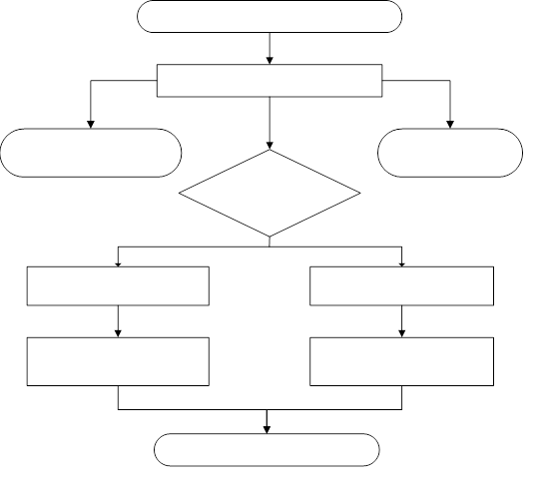 ».

GROUPE DE COMPATIBILITÉ A, B, C, D, E, F, G, H, J, K, L, N ou S

DIVISION

1.1, 1.2, 1.3, 1.4, 1.5 ou 1.6

CODE DE CLASSEMENT

AFFECTATION À UN GROUPE DE COMPATIBILITÉ

AFFECTATION À UNE DIVISION DE DANGER

REFUS  
Pas explosif

CLASSEMENT COMME EXPLOSIF

CLASSEMENT COMME EXPLOSIF INSTABLE

PROCÉDURE D’ACCEPTATION

MATIERE OU OBJET À CLASSER

Figure 10.2 Remplacer la figure 10.2 et son titre comme suit :

# « **Figure 10.2 : PROCÉDURE D’ACCEPTATION TEMPORAIRE D’UNE MATIÈRE OU D’UN OBJET DANS LA CLASSE DES EXPLOSIFS**

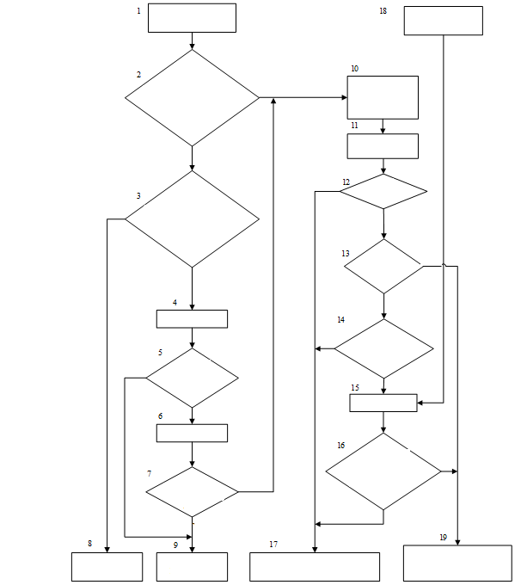

ACCEPTATION PROVISOIRE DANS CETTE CLASSE  
(passer à la figure 10.3)

ÉPREUVES  
DE LA SÉRIE 8  
(passer à la figure 10.4)

Matière susceptible  
de relever  
de cette classe

16

9

8

7

6

15

5

14

10

18

1

2

11

13

12

4

3

17

19

CLASSER

comme explosif instable

OBJET  
À CLASSER

MATIÈRE  
À CLASSER

Non

Non

Oui

ÉPREUVE  
DE LA SÉRIE 1\*

ÉPREUVE  
DE LA SÉRIE 2

ÉPREUVE  
DE LA SÉRIE 4

Oui

Oui

Oui

Oui

Oui

Oui

Oui

Non

Non

Non

Non

CE N’EST PAS  
UN EXPLOSTIF

L’objet emballé ou la matière emballés sont-ils des explosifs instables ?

Est-elle trop insensible  
pour relever de  
cette classe ?

S’agit-il d’une  
matière explosive ?

Est-elle encapsulée  
et/ou emballée

Est-elle instable  
sous la forme  
éprouvée ?

ÉPREUVE  
DE LA SÉRIE 3

Est-elle stable  
à la chaleur ?

S’agit-il d’une matière produite pour son effet explosif  
ou pyrotechnique ?

S’agit-il d’une matière susceptible d’être classée comme nitrate d’ammonium en suspension ou gel servant à la fabrication d’explosifs de mine  
(ENA) ?

\* *Aux fins de classement, commencer par les épreuves de la série 2* ».

10.3.2.4 Modifier la première phrase comme suit : « Les épreuves de la série 3 sont utilisées pour répondre aux questions “Est-elle stable à la chaleur ?” (case 12 de la figure 10.2) et “Est-elle instable sous la forme éprouvée ?” (case 13 de la figure 10.2). ».

10.3.2.5 Dans la première phrase, remplacer « trop dangereux pour être transportés » par « des explosifs instables ».

10.3.3.3 Dans la deuxième phrase, ajouter « le cas échéant, » après « l’autorité compétente peut décider ». Modifier le début de la dernière phrase comme suit : « Si l’on soupçonne (par exemple l’autorité compétente le cas échéant), que le produit… ».

10.3.3.4 Modifier le paragraphe comme suit :

« 10.3.3.4 Les épreuves de la série 1 servent à déterminer si une matière a des propriétés explosives. Toutefois, dans le cas d’une nouvelle matière non conçue pour avoir un effet explosif ou pyrotechnique, il vaut mieux commencer la procédure par les épreuves de la série 3. Ces épreuves nécessitent des échantillons de relativement petite taille, ce réduit le risque pour le personnel chargé d’effectuer les épreuves. Si la matière obtient des résultats positifs aux épreuves de la série 3, l’étape suivante sera la mise en œuvre des épreuves de la série 2 qui détermine si la matière est trop peu sensible pour être incluse dans la classe des explosifs. Il n’est pas vraiment nécessaire de procéder aux épreuves de la série 1 à ce stade. Les matières qui ne satisfont pas aux épreuves de la série 2 mais obtiennent des résultats positifs aux épreuves de la série 3 doivent être soumises à la procédure d’affectation à la division d’explosifs appropriée. Il est important de noter, toutefois, qu’une matière qui ne satisfait pas aux épreuves de la série 2 peut toujours être exclue de la classe des explosifs à condition qu’elle ne soit pas conçue pour avoir un effet explosif ou pyrotechnique et qu’elle ne présente aucun effet dangereux lors des épreuves de la série 6 de la procédure d’affectation sous une forme emballée. ».

10.3.3.5 Ajouter « à des fins d’épreuves » après « composants de régulation inertes coûteux, ».

10.4 Dans le titre, remplacer « classe 1 » par « la classe des explosifs ».

10.4.1.1 Modifier comme suit le début et la fin de la première phrase : « À moins d’être classés comme instables, les matières et objets explosifs sont … Règlement type et la section 2.1.2 du SGH). ».

Dans la deuxième phrase, remplacer le texte entre crochets par « (fig. 10.3 et 10.5) », remplacer « et/ou » par « et », et « classe 1 » par « cette classe ».

Modifier le début et la fin de la troisième phrase comme suit : « Une matière ou un objet doivent être affectés à … auxquelles ils ont été soumis. ».

Modifier la derrière phrase comme suit :

« Comme l’indique la case 39 de la figure 10.3, l’autorité compétente peut juger qu’un objet est exclu de la classe des explosifs en se basant sur les résultats d’épreuve et sur la définition des “explosifs” (voir le paragraphe 2.1.1.1 b) du Règlement type et le paragraphe 2.1.1.2 b) du SGH). Des critères spécifiques en fonction desquels des objets peuvent être exclus de la classe des explosifs sont énoncés dans le Règlement type (voir le paragraphe 2.1.3.6.4). ».

10.4.2.1 Dans la première phrase, remplacer le texte entre crochets par « (Épreuves des séries 5 à 7) ». Dans la dernière phrase, remplacer « autorité nationale » par « classifieur ».

10.4.2.2 Remplacer « (case 21, fig. 10.3) » par « (case 28, fig. 10.3) ».

Figure 10.3 Remplacer la figure et son titre comme suit :

# « **Figure 10.3 : PROCÉDURE D’AFFECTATION À UNE DIVISION DE LA CLASSE DES EXPLOSIFS**

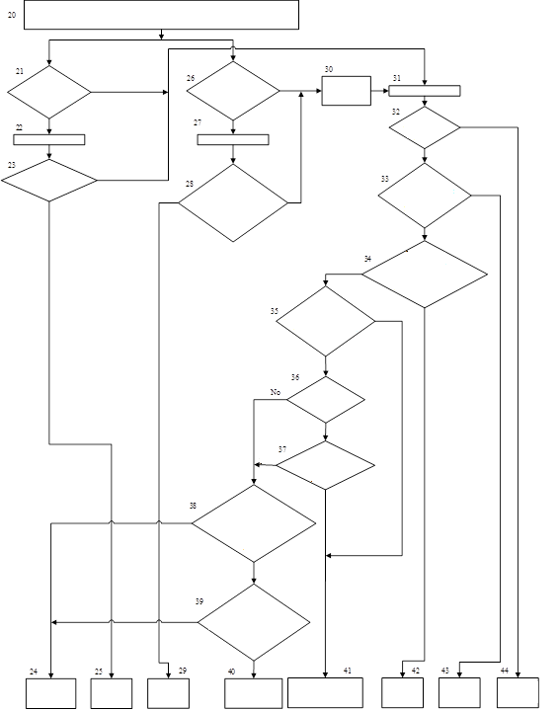

L’objet est-il  
un objet exclu par définition et par les résultats des épreuves ?  
(voir par. 10.4.1.1)

La matière ou l’objet  
sont-ils produits pour leur effet explosif ou pyrotechnique ?

Y a-t-il  
des effets dangereux  
à l’extérieur du colis ?

Le risque  
principal est-il celui  
de rayonnement calorifique ou  
de combustion violente mais sans effet dangereux de souffle  
ou de projections ?

L’objet  
est-il susceptible d’appartenir à la division 1.6 ?

S’agit-il  
d’un objet explosif  
extrêmement  
peu sensible ?

S’agit-il  
d’une matière explosive  
très peu sensible présentant un risque d’explosion  
en masse ?

La matière  
est-elle susceptible d’appartenir  
à la division 1.5 ?

Ce danger  
pourrait-il rendre difficile  
la lutte contre l’incendie au voisinage immédiat ?

Le résultat  
est-il une explosion  
en masse ?

Le risque  
principal est-il celui de projections dangereuses ?

Emballer  
la matière

20

42

24

25

29

40

41

43

44

39

ÉPREUVE DE LA SÉRIE 6

38

37

36

35

34

33

32

31

ÉPREUVE DE LA SÉRIE 7

28

26

30

23

22

21

27

DIVISION 1.9

DIVISION 1.1

DIVISION 1.2

DIVISION 1.3

DIVISION 1.6

Non

Non

Non

Non

Oui

Oui

Non

Non

Oui

Oui

Oui

Oui

Oui

Oui

Oui

Oui

Non

Oui

Oui

Non

Non

Non

DIVISION 1.4 Groupe de compatibilité  
autre que S

DIVISION 1.4 Groupe de compatibilité S

N’EST PAS EXPLOSIF

La disposition  
spéciale 347 est-elle  
applicable ?

ÉPREUVE DE LA SÉRIE 5

OBJET OU MATIÈRE PROVISOIREMENT ACCEPTÉ  
DANS CETTE CLASSE (suite de la figure 10.2)

 ».

Figure 10.4 Remplacer la figure 10.4 actuelle en la modifiant comme suit :

# « **Figure 10.4 : PROCÉDURE POUR LES NITRATES D’AMMONIUM EN ÉMULSION, SUSPENSION OU GEL (ENA) SERVANT À LA FABRICATION D’EXPLOSIFS DE MINE**

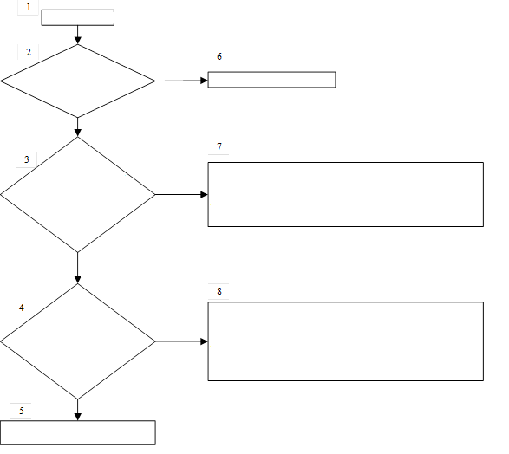

Matière, nitrate d’ammonium en émulsion, suspension ou gel (ENA), à classer en tant  
que liquide comburant ou solide comburant

Matière à examiner comme étant susceptible d’être classée comme explosive dans la division 1.5, exécuter les épreuves de la série 5.  
Si la réponse à la question de la figure 10.3 « S’agit-il d’une matière explosive très peu sensible présentant un risque d’explosion en masse ? » est « oui », la matière doit être classée dans la division 1.5 ;  
si cette réponse est « non », elle doit être classée dans la division 1.1

Matière à examiner comme étant susceptible d’être classée comme explosive autre qu’instable ; Si la réponse à la question de la figure 10.3 « S’agit-il d’une matière explosive très peu sensible présentant un risque d’explosion en masse ? » est « non »,  
la matière doit être classée dans la division 1.1

3

5

4

Classement comme explosif instable

8

7

1

ÉPREUVE DE   
LA SÉRIE 8

Non

Oui

Oui

5

2

1

Non

Oui

ÉPREUVE 8 b)  
Épreuve d’amorçage de la  
détonation à grande échelle pour les ENA. La matière est-elle trop sensible aux ondes de la détonation pour être classée come liquide comburant ou comme solide comburant ?

ÉPREUVE 8 a)  
Épreuve de stabilité à la chaleur. La matière est‑elle stable à la chaleur ?

Non

ÉPREUVE 8 c) Épreuve  
de Koenen. La matière est-elle trop sensible à l’effet  
de la chaleur intense  
sous confinement ?

 ».

Figure 10.5 Remplacer la figure actuelle par la suivante :

Chacune des matières explosives contenues  
dans le modèle d’un objet susceptible  
d’être affecté à la division 1.6

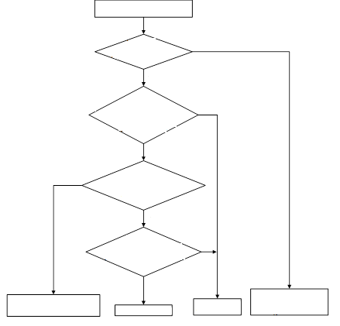

Soumettre aux critères d’acceptation des épreuves des matières extrêmement peu sensibles des types 7 a) à 7 f) et y répondre

Épreuves des types 7 a)  
à 7 f) non requises

Soumettre aux critères d’acceptation  
des épreuves des matières explosives  
des types 7 c) ii) et 7 e) et y répondre

Refus d’affectation  
à la division 1.6

La matière est-elle  
contenue dans un composant d’une fusée équipée d’au moins deux dispositifs indépendants de protection efficace ou dans un composant renforçateur ?

La matière est-elle  
contenue dans un composant de relais d’amorçage dont la dimension transversale dépasse 50 mm ou dont le volume dépasse 5 % du volume de sa charge  
explosive principale ?

La matière est-elle  
contenue dans un composant  
explosif auxiliaire isolé de l’objet qui, lorsqu’il s’enflamme ou est amorcé, ne provoque aucune réaction des charges  
explosives principales ?

La matière  
est-elle renfermée dans une charge explosive principale d’un composant contenu dans l’objet?

4

9

8

6

7

Non

Oui

5

Non

Non

Oui

Oui

Oui

3

2

1

Non

10.4.2.3 Dans la première phrase :

* Ajouter « , selon le cas, » après « de la série 6 » ;
* Remplacer « comportement d’un produit lorsque le chargement est » par « comportement de l’explosif lorsqu’il est » ; et
* Modifier the texte entre parenthèse comme suit : « (case 32, 33, 34, 35, 36 et 37 de la figure 10.3) ».

Dans la deuxième phrase remplacer :

* « un produit » par « une matière ou un objet tels que présentés au transport » ; et
* « devrait le cas échéant être exclu de la classe 1 (cases 35 et 36 de la figure 10.3) » par « peut être exclu de la classe des explosifs (cases 38 et 39 de la figure 10.3) ».

10.4.2.4 Dans la première phrase :

* Supprimer « explosif » avant « extrêmement peu sensible » ;
* Remplacer « (case 40 de la figure 10.3) » par « (case 23 de la figure 10.3) » ; et
* Après « susceptible d’être affectée à la division 1.6 », remplacer « doit être évaluée à la lumière de chacune des » par « doit passer avec succès chacune des ».

Pour Type 7 g), remplacer « tel qu’il est présenté au transport » par « tel qu’il est présenté pour classement ; ».

10.4.2.5 Dans la première phrase, remplacer :

* *(Sans objet en français)*
* *(Sans objet en français)*, et
* « (case 2 a) de la figure 10.2) » par « (case 3 de la figure 10.2) ».

Modifier comme suit la dernière phrase du paragraphe : « … si les ENA peuvent être placés dans des citernes mobiles en tant que matières comburantes ».

10.4.3.3 Dans la deuxième phrase, remplacer : « le plus défavorable » par « le plus grave ». Dans la troisième phrase, remplacer « qu’il est prévu de transporter » par « qui sont classés ».

À l’alinéa a), remplacer « peut être affecté » par « peut, le cas échéant, être affecté ».

10.4.3.4 À l’alinéa a), remplacer :

* « transportés » par « classés » ; et
* « un seul objet (voir aussi 10.4.3.4 d) » par « un seul objet (voir aussi l’alinéa 10.4.3.4 d) ci-dessous) ».

À l’alinéa b), modifier la fin de la première phrase comme suit : « …du type 6 a) (voir aussi l’alinéa 10.4.3.4 d) ci-dessous) ».

À l’alinéa b) i) remplacer « la détonation et/ou l’inflammation interne » par « l’amorçage ».

10.4.3.6 (*Sans objet en français*).

10.4.3.7 (*Sans objet en français*).

Dans la deuxième phrase, remplacer « présentés au transport » par « à classer » et « l’autorité compétente » par « le classificateur ».

Modifier l’alinéa 10.4.3.7 a) comme suit : « Les objets complexes peuvent contenir plusieurs matières et les épreuves des types 7 a) à 7 f) doivent être réalisées pour toutes les charges explosives principales et toutes les matières des composants de relais d’amorçage, selon le cas, qui figurent dans l’objet à classer dans la division 1.6. ».

À l’alinéa b), (*sans objet en français*) et remplacer « case 3 » par « case 9 » et « case 24 » par « case 21 ».

À l’alinéa c), remplacer « case 4 » par « case 3 »

À l’alinéa d), remplacer « case 6 » par « case 4 », « case 7 » par « case 6 » et « case 24 » par « case 21 ».

À l’alinéa e), remplacer « case 8 » par « case 5 » et « case 24 » par « case 21 ».

10.4.3.8 Modifier la fin de la première phrase comme suit : « accepté comme solide ou liquide comburant ».

Dans la deuxième phrase, remplacer « la classe 1 » par « la classe des explosifs ».

10.4.3.9 Supprimer le paragraphe.

10.5.1 Remplacer « classe 1 » par « classe des explosifs » et modifier la fin du paragraphe comme suit : « d’affectation à une division, dans le cas de l’hexanitrostilbène (numéro ONU 0392) et du musk xylene (numéro ONU 2956) sont présentés dans les figures 10.6 a) à d) et 10.7 a) à d). ».

10.5.2 Remplacer « Figure 10.10 » par « Figure 10.8 ».

Figure 10.6 Ajouter les nouvelles figures 10.6 a) à 10.6 d) :

|  |  |
| --- | --- |
| «**Figure 10.6 a) :  EXEMPLE DE RÉSULTATS DE L’APPLICATION À L’HEXANITROSTILBENE DE LA PROCÉDURE D’ACCEPTATION TEMPORAIRE DANS LA CLASSE DES EXPLOSIFS (FIG. 10.2)** | |
| **1. Nom de la matière** : | Hexanitrostilbène |
| **2. Renseignements généraux** |  |
| 2.1 Composition : | Hexanitrostilbène |
| 2.2 Formule chimique : | C14H6N6O12 |
| 2.3 Forme physique : | Poudre |
| 2.4 Couleur : | Jaune orange |
| 2.5 Masse volumique apparente : | 1 700 kg/m3 |
| 2.6 Granulométrie : | 0,1-0,3 mm |
|  |  |
| **3. Case 2** : | S’agit-il d’une matière produite pour son effet explosif ou pyrotechnique ? |
| 3.1 Réponse : | Oui |
| 3.2 Sortie : | Aller à la case 10 |
|  |  |
| **4. Case 10 :** | **Matière à examiner pour affectation éventuelle à cette classe** |
|  |  |
| **5. Case 11 :** | Épreuve de la série 3 |
| 5.1 Stabilité à la chaleur : | 48 heures à 75 °C (épreuve 3 c)) |
| 5.2 Conditions : | Masse de l’échantillon 100 g, 75°C |
| 5.3 Observations : | Pas d’inflammation, d’explosion, d’échauffement spontané ni de décomposition visible |
| 5.4 Résultat : | « - », la matière stable |
| 5.5 Sensibilité à l’impact : | Épreuve au mouton de choc BAM (épreuve 3 a) ii)) |
| 5.6 Conditions : | Échantillon dans l’état de réception |
| 5.7 Observations : | Énergie limite d’impact 5 J |
| 5.8 Résultat : | « - », pas instable sous la forme éprouvée |
| 5.9 Sensibilité au frottement : | Épreuve de frottement BAM (épreuve 3 b) i)) |
| 5.10 Conditions : | Échantillon dans l’état de réception |
| 5.11 Observations : | Force limite >240 N |
| 5.12 Résultat : | « - », pas instable sous la forme éprouvée |
| 5.13 Aptitude au passage de la déflagration à la détonation | Épreuve de combustion à petite échelle (épreuve 3 d)) |
| 5.14 Conditions : | Température ambiante |
| 5.15 Observations : | S’enflamme et brûle |
| 5.16 Résultat : | « - », pas instable sous la forme éprouvée |
| 5.17 Sortie : | Aller à la case 12 |
| **6. Case 12 :** | La matière est-elle stable à la chaleur? |
| 6.1 Réponse d’après l’épreuve 3 c) : | Oui |
| 6.2 Sortie : | Aller à la case 13 |
|  |  |
| **7. Case 13 :** | La matière est-elle instable sous la forme éprouvée ? |
| 7.1 Réponse d’après les épreuves de la série 3 : | Non |
| 7.2 Sortie : | Aller à la case 19 |
|  |  |
| **8. Conclusion :** | LA MATIÈRE EST PROVISOIREMENT ACCEPTÉE DANS CETTE CLASSE |
| 8.1 Sortie : | La matière est soumise à la procédure d’affectation à la classe des explosifs |

**Figure 10.6 b) : PROCÉDURE D’ACCEPTATION TEMPORAIRE  
DE L’HEXANITROSTILBENE DANS LA CLASSE  
DES EXPLOSIFS**

**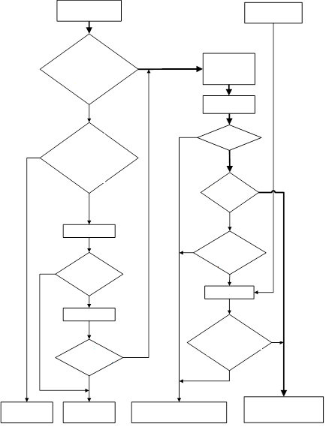**

L’objet emballé  
ou la matière emballée sont-ils des explosifs instables ?

ACCEPTATION PROVISOIRE DANS CETTE CLASSE (passer  
à la figure 10.3)

Oui

Est-elle  
instable sous la forme éprouvée ?

ÉPREUVES  
DE LA SÉRIE 3

OBJET  
À CLASSER

19

Non

Non

Est-elle  
encapsulée  
et/ou emballée ?

Est-elle  
stable à la chaleur

S’agit-il  
d’une matière   
explosive ?

S’agit-il  
d’une matière produite pour son effet explosif  
ou pyrotechnique ?

18

8

Est-elle trop insensible pour relever de cette classe ?

Oui

15

16

Non

17

9

Oui

Non

7

6

Oui

Non

5

4

Non

Oui

14

Non

13

Oui

3

Oui

Non

11

12

Oui

10

2

1

CLASSER comme explosif instable

ÉPREUVES DE LA SÉRIE 8 (passer  
à la figure 10.4

CE N’EST PAS  
UN EXPLOSIF

ÉPREUVE  
DE LA SÉRIE 4

ÉPREUVE  
DE LA SÉRIE 2

ÉPREUVE  
DE LA SÉRIE 1\*

S’agit-il d’une  
matière susceptible d’être  
classée comme nitrate d’ammonium en suspension ou gel servant à la fabrication d’explosifs de mine (ENA) ?

Matière susceptible de relever  
de cette classe

MATIÈRES  
À CLASSER

|  |  |
| --- | --- |
| **Figure 10.6 c) : RÉSULTATS DE L’APPLICATION DE LA PROCÉDURE D’AFFECTATION DE L’HEXANITROSTILBENE À UNE DIVISION DE LA CLASSE DES EXPLOSIFS (FIG. 10.3)** | |
| **1. Case 26 :** | La matière est-elle susceptible d’appartenir à la division 1.5 ? |
| 1.1 Réponse : | Non |
| 1.2 Résultat : | Emballer la matière (case 30) |
| 1.3 Sortie : | Aller à la case 31 |
|  |  |
| **2. Case 31**: | Épreuves de la série 6 |
| 2.1 Effet de l’amorçage à l’intérieur du colis : | Épreuve 6 a) avec détonateur |
| 2.2 Conditions : | Température ambiante, fût en carton de 50 kg |
| 2.3 Observations : | Détonation, cratère |
| 2.4 Résultat : | Explosion en masse |
| 2.5 Effet de l’inflammation entre les colis : | Épreuve 6 b) avec détonateur |
| 2.6 Conditions : | Température ambiante ; 3 fûts en carton |
| 2.7 Observations : | Détonation, cratère |
| 2.8 Résultat : | Explosion en masse |
| 2.9 Effet d’un feu intense : | L’épreuve 6 c) n’est pas nécessaire |
|  |  |
| **3. Case 32** : | Le résultat est-il une explosion en masse ? |
| 3.1 Réponse d’après les épreuves de la série 6 | Oui |
| 3.2 Sortie | Aller à la case 44 |
|  |  |
| **4. Conclusion** | Affecter à la division 1.1 |

 ».

**Figure 10.6 d) : PROCÉDURE D’AFFECTATION DE L’HEXANITROSTILBENE A UNE DIVISION  
DE LA CLASSE DES EXPLOSIFS**

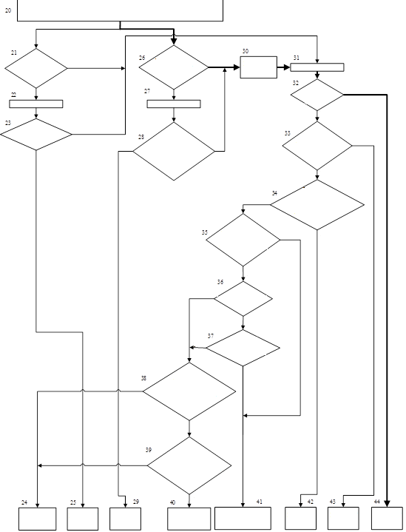

DIVISION 1.3

DIVISION 1.2

DIVISION 1.1

DIVISION 1.4 Groupe de compatibilité S

ÉPREUVES DE LA SÉRIE 7

L’objet  
est-il un objet exclu  
par définition et par les résultats des épreuves ? (voir par. 10.4.1.1)

Le résultat  
est‑il une explosion en masse ?

44

43

42

41

39

25

29

40

24

38

37

36

35

20

34

21

22

23

26

27

28

30

31

32

33

OBJET OU MATIÈRE PROVISOIREMENT ACCEPTÉ DANS CETTE CLASSE  
(de la figure 2.1.2)

La matière  
ou l’objet sont‑ils produits pour leur effet explosif  
ou pyrotechnique ?

Y a-t-il  
des effets dangereux  
à l’extérieur  
du colis ?

Ce danger  
pourrait-il rendre  
difficile la lutte contre l’incendie au voisinage  
immédiat ?

S’agit-il  
d’une matière explosive très peu sensible présentant  
un risque d’explosion  
en masse ?

DIVISION 1.4 Groupe de compatibilité  
autre que S

DIVISION 1.5

DIVISION 1.6

Le risque principal est-il celui de projections dangereuses ?

N’EST PAS EXPLOSIF

La disposition spéciale 347 est-elle applicable ?

Le risque  
principal est-il celui de rayonnement calorifique ou de combustion violente mais sans effet dangereux de souffle ou de  
projections ?

S’agit-il  
d’un objet explosif extrêmement peu sensible ?

ÉPREUVES DE LA SÉRIE 5

ÉPREUVES DE LA SÉRIE 6

Emballer  
la matière

La matière est‑elle susceptible d’appartenir à la division 1.5 ?

L’objet  
est-il susceptible d’appartenir à la division 1.6 ?

».

Figure 10.7 a) La figure 10.6 actuelle devient la figure 10.7 a) et est modifiée comme suit :

|  |  |
| --- | --- |
| « **Figure 10.7 a) RÉSULTATS DE L’APPLICATION DE LA PROCÉDURE D’AFFECTATION TEMPORAIRE DU MUSK XYLENE À LA CLASSE DES EXPLOSIFS (FIG. 10.2)** | |
| **1. Nom de la matière** : | 5-tert-BUTYL-2,4,6-TRINITRO-m-XYLENE (MUSK XYLENE) |
| **2. Renseignements généraux** |  |
| 2.1 Composition : | 99 % tert-butyl-2,4,6-trinitro-m-xylène |
| 2.2 Formule chimique : | C12H15N3O6 |
| 2.3 Forme physique : | Fine poudre cristalline |
| 2.4 Couleur : | Jaune pâle |
| 2.5 Masse volumique apparente : | 840 kg /m3 |
| 2.6 Granulométrie : | <1,7 mm |
|  |  |
| **3. Case 2** : | S’agit-il d’une matière produite pour son effet explosif ou pyrotechnique ? |
| 3.1 Réponse : | Non |
| 3.2 Sortie | Aller à la case 3 |
|  |  |
| **4. Case 3 :** | S’agit-il d’une matière susceptible d’être classée comme nitrate d’ammonium en émulsion, suspension ou gel, servant à la fabrication d’explosifs de mine, ENA ? |
| 4.1 Réponse : | Non |
| 4.2 Sortie : | Aller à la case 4 |
|  |  |
| **5. Case 4 :** | Épreuves de la série 1 |
| 5.1 Aptitude à la détonation : | Épreuve d’amorçage de la détonation de l’ONU (épreuve 1 a)) |
| 5.2 Conditions : | Température ambiante |
| 5.3 Observations : | Longueur de fragmentation 40 cm |
| 5.4 Résultat : | « + », propagation de la détonation |
| 5.5 Effet du chauffage sous confinement | Épreuve de Koenen (épreuve 1 b)) |
| 5.6 Conditions : | Masse de l’échantillon 22,6 g |
| 5.7 Observations : | Diamètre limite 5,0 mm  Type de fragmentation « F » (délai de réaction : 52 s ; durée de réaction : 27 s) |
| 5.8 Résultat : | « + », certains effets explosifs lors d’un chauffage sous confinement |
| 5.9 Effet de l’inflammation sous confinement : | Épreuve pression/temps (épreuve 1 c) i)) |
| 5.10 Conditions : | Température ambiante |
| 5.11 Observations : | Pas inflammation |
| 5.12 Résultat : | « - », pas d’inflammation sous confinement |
| 5.13 Sortie : | Aller à la case **5** |
|  |  |
| **6. Case 5** | S’agit-il d’une matière explosive ? |
| 6.1 Réponse d’après les épreuves de la série 1 : | Oui |
| 6.2 Sortie : | Aller à la case 6 |
|  |  |
| **7. Case 6** | Épreuves de la série 2 |
| 7.1 Sensibilité à l’onde de choc : | Épreuve d’amorçage de la détonation de l’ONU (épreuve 2 a)) |
| 7.2 Conditions : | Température ambiante |
| 7.3 Observations : | Pas de propagation |
| 7.4 Résultat : | « - », pas sensible à l’onde de choc |
| 7.5 Effet du chauffage sous confinement : | Épreuve de Koenen (épreuve 2 b)) |
| 7.6 Conditions : | Masse de l’échantillon 22,6 g |
| 7.7 Observations : | Diamètre limite 5,0 mm  Type de fragmentation « F » (délai de réaction : 52 s ; durée de réaction : 27 s) |
| 7.8 Résultat : | « + », effets violents lors du chauffage sous confinement |
| 7.9 Effet de l’inflammation sous confinement | Épreuve pression/temps (épreuve 2 c) i)) |
| 7.10 Conditions : | Température ambiante |
| 7.11 Observations : | Pas d’inflammation |
| 7.12 Résultat : | « - », pas de réaction lors d’une inflammation sous confinement |
| 7.13 Sortie : | Aller à la case 7 |
|  |  |
| 8. **Case 7 :** | La matière est-elle trop insensible pour relever de cette classe ? |
| 8.1 Réponse d’après les épreuves de la série 2 : | Non |
| 8.2 Conclusion | Matière à examiner pour affectation éventuelle à cette classe (case 10) |
| 8.3 Sortie : | Aller à la case 11 |
|  |  |
| 9. **Case 11** : | Épreuves de la série 3 |
| 9.1 Stabilité thermique : | Épreuve de 48 heures à 75 °C (épreuve 3 c)) |
| 9.2 Conditions : | Échantillon de 100 g à 75 °C |
| 9.3 Observations : | Pas d’inflammation, d’explosion, d’échauffement spontané ni de décomposition visible |
| 9.4 Résultat : | « - », stable à la chaleur |
| 9.5 Sensibilité à l’impact : | Épreuve au mouton de choc BAM (épreuve 3 a) ii)) |
| 9.6 Conditions : | Échantillon dans l’état de réception |
| 9.7 Observations : | Énergie limite d’impact 25 J |
| 9.8 Résultat : | « - », pas instable sous la forme éprouvée |
| 9.9 Sensibilité au frottement : | Épreuve de frottement BAM (épreuve 3 b) i)) |
| 9.10 Conditions : | Échantillon dans l’état de réception |
| 9.11 Observations : | Force limite >360 N |
| 9.12 Résultat : | « - », pas instable sous la forme éprouvée |
| 9.13 Aptitude au passage de la déflagration à la détonation | Épreuve de combustion à petite échelle (épreuve 3 d)) |
| 9.14 Conditions : | Température ambiante |
| 9.15 Observations : | S’enflamme et brûle lentement |
| 9.16 Résultat : | « - », pas instable sous la forme éprouvée |
| 9.17 Sortie : | Aller à la case 12 |
|  |  |
| **10. Case 12 :** |  |
| 6.1 Réponse d’après l’épreuves 3 c) : | Oui |
| 6.2 Sortie : | Aller à la case 13 |
|  |  |
| **11. Case 13 :** | La matière est-elle instable sous la forme éprouvée ? |
| 11.1 Réponse d’après les épreuves de la série | Non |
| 11.2 Sortie : | Aller à la case 19 |
|  |  |
| **12. Conclusion :** | MATIÈRE PROVISOIREMENT ACCEPTÉE DANS CETTE CLASSE |
| 12.1 Sortie : | La matière est soumise à la procédure d’affectation à la classe des explosifs |

 ».

Figure 10.7 b) La figure 10.7 actuelle devient la figure 10.7 b) et est modifiée comme suit :

# « **Figure 10.7 b)** **PROCEDURE D’ACCEPTATION TEMPORAIRE DU MUSK XYLENE DANS LA CLASSE DES EXPLOSIFS**

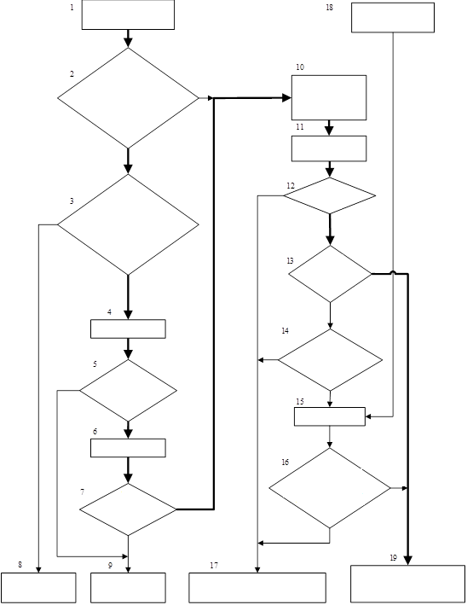

Oui

Non

Oui

Non

Oui

Oui

Non

Non

Oui

Oui

Non

Oui

Non

Non

Oui

CLASSER comme explosif instable

S’agit-il  
d’une matière explosive ?

S’agit-il  
d’une matière susceptible d’être classée comme nitrate d’ammonium en suspension ou gel servant à la fabrication d’explosifs de mine  
(ENA) ?

S’agit-il  
d’une matière produite  
pour son effet explosif  
ou pyrotechnique ?

ÉPREUVES  
DE LA SÉRIE 4

ÉPREUVES  
DE LA SÉRIE 2

ACCEPTATION PROVISOIRE DANS CETTE CLASSE  
(passer à la figure 10.3)

ÉPREUVES DE LA SÉRIE 8 (passer  
à la figure 10.4)

CE N’EST PAS  
UN EXPLOSIF

L’objet emballé ou la matière emballée sont‑ils des explosifs instables ?

Est-elle trop  
insensible pour relever  
de cette classe ?

Est-elle encapsulée  
et/ou emballée ?

ÉPREUVES  
DE LA SÉRIE 1\*

Est-elle instable  
sous la forme éprouvée ?

Est-elle stable  
à la chaleur ?

ÉPREUVES  
DE LA SÉRIE 3

Matière susceptible  
de relever  
de cette classe

OBJET À CLASSER

MATIÈRE À CLASSER

Figure 10.7 c) La figure 10.8 actuelle devient la figure 10.7 c) et est modifiée comme suit :

|  |  |
| --- | --- |
| «**Figure 10.7 c) : RÉSULTATS DE L’APPLICATION DE LA PROCÉDURE D’AFFECTATION DU MUSK XYLENE À UNE DIVISION DE LA CLASSE DES EXPLOSIFS (FIG. 10.3)** | |
| **1. Case 26 :** | La matière est-elle susceptible d’appartenir à la division 1.5 ? |
|  |  |
| 1.1 Réponse : | Non |
| 1.2 Résultat : | Emballer la matière (case 30) |
| 1.3 Sortie : | Aller à la case 31 |
|  |  |
| **2. Case 31 :** | Épreuves de la série 6 |
|  |  |
| 2.1 Effet de l’amorçage à l’intérieur du colis : | Épreuve 6 a) avec détonateur |
| 2.2 Conditions : | Température ambiante, fût en carton de 50 kg |
| 2.3 Observations : | Seulement décomposition localisée autour du détonateur |
| 2.4 Résultat : | Pas de réaction significative |
| 2.5 Effet de l’inflammation à l’intérieur du colis : | Épreuve 6 a) avec un allumeur |
| 2.6 Conditions : | Température ambiante, fût en carton de 50 kg |
| 2.7 Observations : | Seulement décomposition localisée autour de l’allumeur |
| 2.8 Résultat : | Pas de réaction significative |
| 2.9 Effet de la propagation : | L’épreuve du type 6 b) n’est pas nécessaire, car il n’y a pas d’effet extérieur au colis dans l’épreuve 6 a) |
| 2.10 Effet d’un feu intense : | Épreuve 6 c) |
| 2.11 Conditions : | 3 fûts en carton de 50 kg, montés sur un bâti, au-dessus d’un brasier de lattes de bois entrecroisées |
| 2.12 Observations : | Seulement combustion lente avec dégagement de fumée noire |
| 2.13 Résultat : | Pas d’effet pouvant gêner la lutte contre l’incendie |
| 2.14 Sortie : | Aller à la case 32 |
|  |  |
| **3. Case 32** | **Le résultat est-il une explosion en masse ?** |
|  |  |
| 3.1 Réponse d’après les épreuves de la série 6 : | Non |
| 3.2 Sortie : | Aller à la case 34 |
|  |  |
| 4. Case 33 : | Le risque principal est-il celui de projections dangereuses ? |
| 4.1 Réponse d’après les épreuves de la série 6 : | Non |
| 4.2 Sortie : | Aller à la case 34 |
|  |  |
| **5. Case 34 :** | Le risque principal est-il celui de rayonnement calorifique intense ou de combustion violente, mais sans effet dangereux de souffle ou de projections ? |
|  |  |
| 5.1 Réponse d’après les épreuves de la série 6 | Non |
| 5.2 Sortie | Aller à la case 35 |
|  |  |
| **6. Case 35** | Ce risque pourrait-il rendre difficile la lutte contre l’incendie au voisinage immédiat ? |
| 6.1 Réponse d’après les épreuves de la série 6 : | Non |
| 6.2 Sortie : | Aller à la case 36 |
|  |  |
| **7. Case 36** | La disposition spéciale 347 est-elle applicable ? |
| 7.1 Réponse : | Non |
| 7.2 Sortie : | Aller à la case 38 |
|  |  |
| **8. Case 38** | La matière ou l’objet sont-ils produits pour leur effet explosif ou pyrotechnique ? |
| 8.1 Réponse : | Non |
| 8.2 Sortie : | Aller à la case 24 |
|  |  |
| **9. Conclusion :** | **CE N’EST PAS UN EXPLOSIF** |
| 9.1 Sortie : | Envisager une autre classe/division |
|  |  |

 ».

Figure 10.7 d) La figure 10.9 actuelle devient la figure 10.7 d) et est modifiée comme suit :

# « **Figure 10.7 d) PROCÉDURE D’EXCLUSION DU MUSK XYLENE DE LA CLASSE DES EXPLOSIFS**

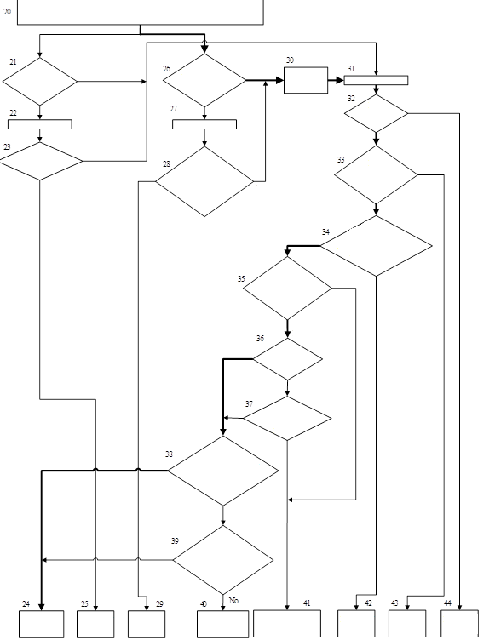

ÉPREUVES  
DE LA SÉRIE 6

ÉPREUVE DE LA SÉRIE 6

ÉPREUVE DE  
LA SÉRIE 5

ÉPREUVE DE  
LA SÉRIE 7

Non

35

23

32

Oui

Emballer  
la matière

Oui

Oui

Oui

DIVISION 1.6

N’EST PAS EXPLOSIF

DIVISION 1.5

Oui

Non

Non

Oui

Non

Non

Oui

Oui

Non

Non

Non

Oui

Non

Oui

Non

44

43

42

41

40

29

25

24

39

38

37

36

27

26

20

21

22

28

30

31

33

34

20

DIVISION 1.3

DIVISION 1.2

DIVISION 1.1

L’objet est-il  
un objet exclu par définition et par les résultats des épreuves ? (voir par. 10.4.1.1)

La matière  
ou l’objet sont-ils produits pour leur effet explosif ou pyrotechnique ?

Y a-t-il  
des effets dangereux à l’extérieur du colis ?

La disposition  
spéciale 347 est‑elle applicable ?

Ce danger  
pourrait-il rendre difficile la lutte contre l’incendie au voisinage immédiat ?

Le risque  
principal est-il celui de  
rayonnement calorifique ou de combustion violente mais sans effet dangereux de souffle ou de projections ?

Le risque  
principal est-il celui de projections dangereuses ?

S’agit-il  
d’une matière  
explosive très peu sensible présentant un risque d’explosion  
en masse ?

S’agit-il  
d’un objet explosif extrêmement peu sensible ?

L’objet  
est-il susceptible d’appartenir à la division 1.6 ?

La matière  
est-elle susceptible d’appartenir à la division 1.5 ?

DIVISION 1.4 Groupe de compatibilité  
autre que S

DIVISION 1.4 Groupe de compatibilité S

Le résultat  
est-il une explosion en masse ?

ÉPREUVES  
DE LA SÉRIE 5

ÉPREUVES  
DE LA SÉRIE 7

OBJET OU MATIÈRE PROVISOIREMENT ACCEPTÉ DANS CETTE CLASSE (suite de la figure 2.1.2)

 ».

Figure 10.8 La figure 10.10 actuelle devient la figure 10.8.

1. Conformément au programme de travail du Sous-Comité pour la période biennale 2017-2018, approuvé par le Comité à sa huitième session (voir ST/SG/AC.10/C.3/100, par. 98, et ST/SG/AC.10/44, par. 14). [↑](#footnote-ref-2)